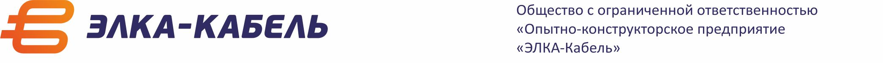

ПАМЯТКА ПОСЕТИТЕЛЯМ
ПРОМЫШЛЕННОГО ПРЕДПРИЯТИЯ ООО «ОКП «ЭЛКА-КАБЕЛЬ»

1. ПОДГОТОВКА И ВХОД
- Документы: При себе необходимо иметь паспорт или иной документ, удостоверяющий личность, для получения пропуска.
- Инструктаж: Все посетители обязаны пройти вводный инструктаж по охране труда.
- Здоровье: Лица с признаками инфекционных заболеваний (высокая температура, кашель, недомогание) на производство не допускаются.
- Внешний вид: Рекомендуется удобная закрытая обувь без каблуков.

2. СРЕДСТВА ИНДИВИДУАЛЬНОЙ ЗАЩИТЫ (СИЗ)
- Обязательно используйте выданные Вам средства индивидуальной защиты.
- Не снимайте СИЗы до момента выхода из производственной зоны.

3. ПРАВИЛА ПЕРЕДВИЖЕНИЯ
- Сопровождение: Передвигайтесь только в сопровождении сотрудника предприятия.
- Маршрут: Ходите исключительно по специальным проходам, которые обозначены желтыми линиями.
- Внимание: Не отвлекайтесь на мобильный телефон, смотрите под ноги.
- Опасные зоны: Не заходите за ограждения, не стойте под поднятым грузом.

4. ЗАПРЕТЫ НА ПРОИЗВОДСТВЕ
ЗАПРЕЩАЕТСЯ:
- Трогать работающее оборудование, инструменты и продукцию.
- Курить вне отведенных мест.
- Проносить алкоголь, наркотические вещества.
- Использовать открытый огонь.
- Использовать наушники или портативные плееры.
- Фото- и видеосъемка без специального разрешения.

5. ПРИ ЧРЕЗВЫЧАЙНОЙ СИТУАЦИИ
- При звуке сирены или объявлении об эвакуации сохраняйте спокойствие.
- Строго следуйте указаниям сопровождающего сотрудника.
- Двигайтесь к ближайшему выходу согласно плану эвакуации.

ПОМНИТЕ: ВАША БЕЗОПАСНОСТЬ — ПРИОРИТЕТ!
НЕУКОСНИТЕЛЬНО ВЫПОЛНЯЙТЕ ТРЕБОВАНИЯ ПРОИЗВОДСТВЕННОГО ПЕРСОНАЛА.

